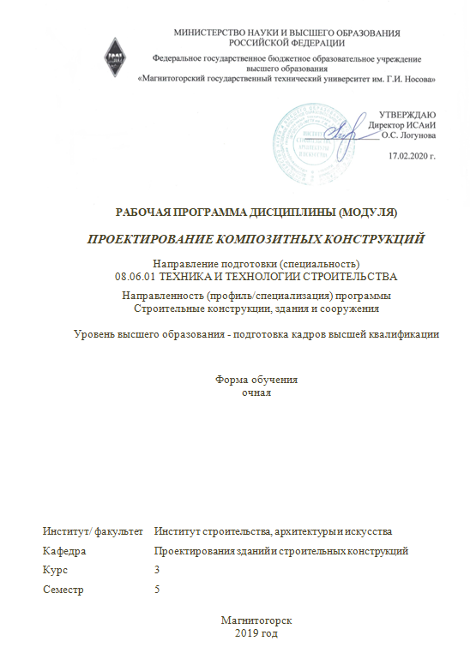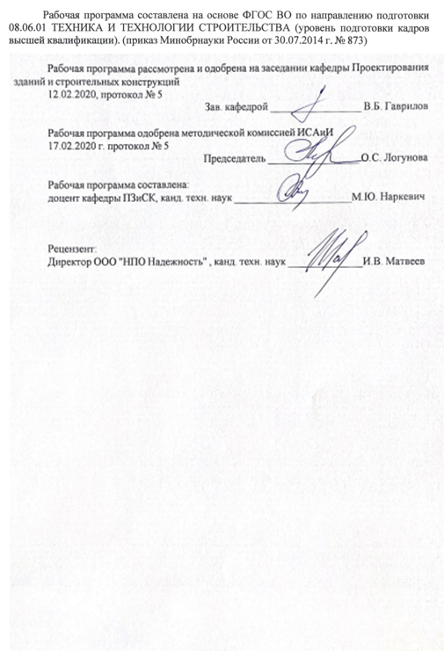

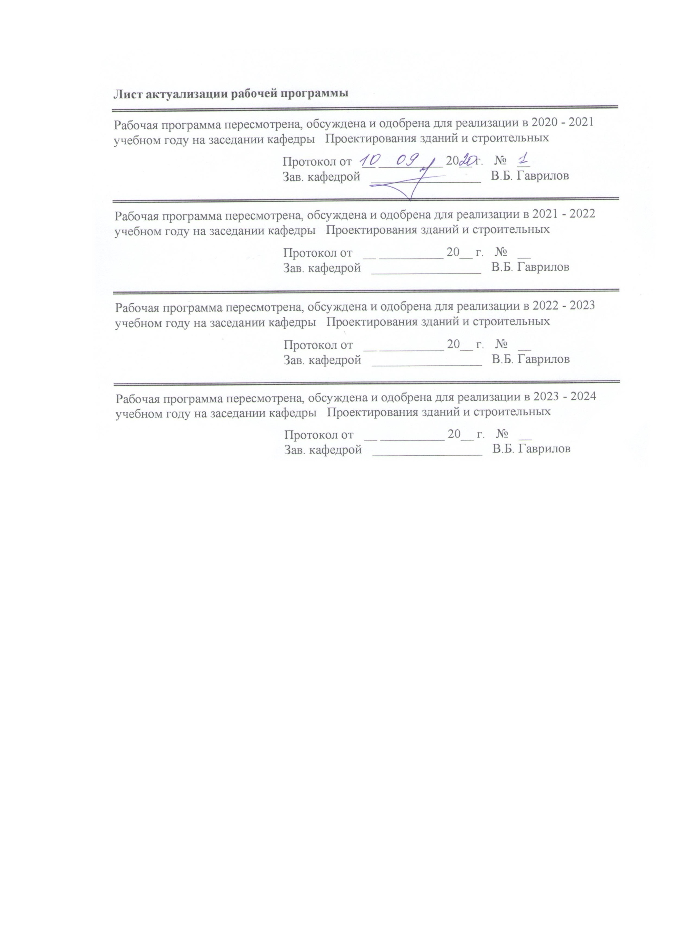
1 Цели освоения дисциплины (модуля)
Целью освоения дисциплины " Проектирование композитных конструкций" является ознакомление студентов с основными сведениями в области современных конструкционных композитных материалов при решении практических задач в рамках производственно-технологической, проектно-изыскательской и научно-исследовательской профессиональной деятельности.
2 Место дисциплины (модуля) в структуре образовательной программы
Дисциплина Проектирование композитных конструкций входит в вариативную часть учебного плана образовательной программы.
Для изучения дисциплины необходимы знания (умения, владения), сформированные в результате изучения дисциплин/ практик:
Современные принципы проектирования и расчета зданий
Методы реконструкции и переустройства зданий
Эффективные методы расчета вновь возводимых, восстанавливаемых и усиливаемых строительных конструкций
Знания (умения, владения), полученные при изучении данной дисциплины будут необходимы для изучения дисциплин/практик:
Научно-исследовательская деятельность и подготовка НКР
Подготовка к сдаче и сдача государственного экзамена
Представление научного доклада об основных результатах подготовленной НКР
3 Компетенции обучающегося, формируемые в результате освоения
дисциплины (модуля) и планируемые результаты обучения
В результате освоения дисциплины (модуля) «Проектирование композитных конструкций» обучающийся должен обладать следующими компетенциями:
Структурный  элемент  компетенции | Планируемые результаты обучения
ПК-1 Способность выполнять разработку новых типов несущих и ограждающих конструкций зданий и сооружений, а также осуществлять экспериментальные исследования их эксплуатационной пригодности
Знать | - технологию разработки и проектирования новых типов несущих и ограждающих конструкций зданий и сооружений из композитных материалов в соответствии с техническим заданием;  - основные физико-механические характеристики современных композитных материалов;  основные универсальные и специализированные программно-вычислительные комплексы и системы автоматизированного проектирования композитных конструкций;  - экспериментальные методы определения физико-механических характеристик современных композитных материалов

 | 4. Структура, объём и содержание дисциплины (модуля)
Общая трудоемкость дисциплины составляет 2 зачетных единиц 72 акад. часов, в том числе:
– контактная работа – 13 акад. часов:
– аудиторная – 13 акад. часов;
– внеаудиторная – 0 акад. часов
– самостоятельная работа – 59 акад. часов;

Форма аттестации - зачет
Раздел/ тема  дисциплины |  | Семестр | Аудиторная  контактная работа  (в акад. часах) |  |  | Самостоятельная работа студента | Вид самостоятельной  работы | Форма текущего контроля успеваемости и  промежуточной аттестации | Код компетенции
 |  | Семестр | Лек. | лаб.  зан. | практ. зан.
1. Раздел. 1. Основные сведения о композиционных материалов и конструкций из них
1.1 Основные понятия механики композиционных материалов |  | 5 | 2 |  |  | 8 | Подготовка к лекционному занятию | Устный опрос | ПК-1
1.2 Волокнистые композиционные материалы |  | 5 | 2 |  |  | 4 | Подготовка к лекционному занятию | Устный опрос | ПК-1
1.3 Основы теории прочности композитов. Методы определения механических свойств композитов |  | 5 | 2 |  |  | 12 | Подготовка к лекционному занятию | Устный опрос | ПК-1
Итого по разделу |  |  | 6 |  |  | 24
2. Раздел 2. Проектирование композитных строительных конструкций
2.1 Основы проектирования несущих строительных конструкций из композитных материалов по первой и второй группам предельных состояний |  | 5 | 7 |  |  | 35 | Подготовка к лекционному занятию | Устный опрос | ПК-1
Итого по разделу |  |  | 7 |  |  | 35
Итого за семестр |  |  | 13 |  |  | 59 |  | зачёт
Итого по дисциплине |  |  | 13 |  |  | 59 |  | зачет | ПК-1

5 Образовательные технологии
Реализация компетентностного подхода предусматривает использование в учебном процессе активных и интерактивных форм проведения занятий в сочетании с внеаудиторной работой с целью формирования и развития профессиональных навыков обучающихся.
При обучении студентов дисциплине «Проектирование композитных конструкций» используются следующие образовательные технологии:
1. Традиционные образовательные технологии ориентируются на организацию образовательного процесса, предполагающую прямую трансляцию знаний от преподавателя к студенту.
Формы учебных занятий с использованием традиционных технологий: информационная лекция и практическое занятие, посвященное освоению конкретных умений и навыков по предложенному алгоритму.
2. Технологии проблемного обучения – организация образовательного процесса, которая предполагает постановку проблемных вопросов, создание учебных проблемных ситуаций для стимулирования активной познавательной деятельности студентов.
Формы учебных занятий с использованием технологий проблемного обучения: проблемная лекция , практическое занятие в форме практикума.
3. Интерактивные технологии – организация образовательного процесса, которая предполагает активное и нелинейное взаимодействие всех участников, достижение на этой основе личностно значимого для них образовательного результата.
Применяемые формы учебных занятий с использованием специализированных интерактивных технологий: лекция «обратной связи» – лекция-беседа, лекция-дискуссия.
4. Информационно-коммуникационные образовательные технологии – организация образовательного процесса, основанная на применении специализированных программных сред и технических средств работы с информацией.
Формы учебных занятий с использованием информационно-коммуникационных технологий: лекция-визуализация – изложение содержания сопровождается презентацией; практическое занятие в форме презентации.
6 Учебно-методическое обеспечение самостоятельной работы обучающихся
Представлено в приложении 1.
7 Оценочные средства для проведения промежуточной аттестации
Представлены в приложении 2.
8 Учебно-методическое и информационное обеспечение дисциплины (модуля)
а) Основная литература:
1. Кузьмин, М.А. Прочность, жесткость, устойчивость элементов конструкций. Теория и практикум. Расчеты на прочность элементов многослойных композитных конструкций [Электронный ресурс] : учебное пособие / М.А. Кузьмин, Д.Л. Лебедев, Б.Г. Попов ; под. ред. В.Л. Данилова. — Электрон. дан. — Москва : , 2012. — 341 с. — Режим доступа: https://e.lanbook.com/book/106450 . — Загл. с экрана.
2. Максименко, В. Н. Методы расчета на прочность и жесткость элементов конструкций из композитов : учебник / В. Н. Максименко, И. П. Олегин, Н. В. Пустовой. — Новосибирск : НГТУ, 2015. — 424 с. — ISBN 978-5-7782-2825-2. — Текст : электронный // Лань : электронно-библиотечная система. — URL: https://e.lanbook.com/book/118114 (дата обращения: 19.11.2020). — Режим доступа: для авториз. пользователей.
б) Дополнительная литература:
1.Комков, М.А. Технология намотки композитных конструкций ракет и средств

поражения [Электронный ресурс] : учебное пособие / М.А. Комков, В.А. Тарасов. — Электрон. дан. — Москва : , 2015. — 431 с. — Режим доступа: https://e.lanbook.com/book/106424 . — Загл. с экрана.
в) Методические указания:
1. Круциляк Ю.М., Наркевич М.Ю. Статический расчет несущих конструкций одноэтажного каркасного здания: Методические указания. – Магнитогорск: МГТУ им. Г.И. Носова, 2010, 50 с.
2. Кришан, А.Л. Примеры оформления рабочих чертежей железобетонных конструкций многоэтажного промышленного здания: методические указа-ния / А.Л. Кришан, А.И. Сагадатов. – Магнитогорск: Изд-во Магнитогорск. Гос. Техн. ун-та им. Г.И.Носова, 2010. – 12 с. - Текст : непосредственный.
г) Программное обеспечение и Интернет-ресурсы:
Программное обеспечение
 | Наименование ПО | № договора | Срок действия лицензии
 | MS Windows 7 Professional(для классов) | Д-1227-18 от 08.10.2018 | 11.10.2021
 | MS Windows 7 Professional (для классов) | Д-757-17 от 27.06.2017 | 27.07.2018
 | MS Office 2007 Professional | № 135 от 17.09.2007 | бессрочно
 | 7Zip | свободно распространяемое ПО | бессрочно
 | MS Office Project Prof 2002(для классов) | Д-1227-18 от 08.10.2018 | 11.10.2021
 | MS Office Project Prof 2003(для классов) | Д-1227-18 от 08.10.2018 | 11.10.2021
 | MS Office Project Prof 2007(для классов) | Д-1227-18 от 08.10.2018 | 11.10.2021
 | Autodesk AutoCAD 2021 | учебная версия | бессрочно
 | Лира САПР 2014 | Д-780-14 от 25.06.2014 | бессрочно
Профессиональные базы данных и информационные справочные системы
 | Название курса |  | Ссылка
 | Национальная информационно-аналитическая система – Российский индекс научного цитирования (РИНЦ) |  | URL: https://elibrary.ru/project_risc.asp
 | Поисковая система Академия Google (Google Scholar) |  | URL: https://scholar.google.ru/
 | Федеральное государственное бюджетное учреждение «Федеральный институт промышленной собственности» |  | URL: http://www1.fips.ru/
 | Российская Государственная библиотека. Каталоги |  | https://www.rsl.ru/ru/4readers/catalogues/
 | Электронные ресурсы библиотеки МГТУ им. Г.И. Носова |  | http://magtu.ru:8085/marcweb2/Default.asp

 | Международная реферативная и полнотекстовая справочная база данных научных изданий «Scopus» | http://scopus.com
 | Международная коллекция научных протоколов по различным отраслям знаний Springer Protocols | http://www.springerprotocols.com/
 | Международная база справочных изданий по всем отраслям знаний SpringerReference | http://www.springer.com/references
 | Информационная система - Единое окно доступа к информационным ресурсам | URL: http://window.edu.ru/
 | Международная база полнотекстовых журналов Springer Journals | http://link.springer.com/
9 Материально-техническое обеспечение дисциплины (модуля)
Материально-техническое обеспечение дисциплины включает:
Учебные аудитории для проведения занятий лекционного типа. Оснащение: мультимедийные средства хранения, передачи и представления информации.
Учебные аудитории для проведения практических занятий, групповых и индивидуальных консультаций, текущего контроля и промежуточной аттестации. Оснащение: мультимедийные средства хранения, передачи и представления информации.
Помещения для самостоятельной работы. Оснащение: персональные компьютеры с пакетом MS Office, выходом в Интернет и с доступом в электронную информационно-образовательную среду университета.
Помещение для хранения и профилактического обслуживания учебного оборудования. Оснащение: шкафы для хранения учебно-методической документации, учебного оборудования и учебно-наглядных пособий.

Приложение 1

Учебно-методическое обеспечение самостоятельной работы обучающихся

Самостоятельная работа включает в себя изучение учебной литературы, подготовку к лекционным и практическим занятиям. Для лучшей организации времени при изучении дисциплины «Проектирование композитных конструкций» студенту рекомендуется заниматься самостоятельной работой после каждого лекционного и практического занятия в течение всего семестра.
Перечень примерных контрольных вопросов для самостоятельной работы.
- Дайте определение композиционных материалов
- Приведите примеры классификации композиционных материалов (по материаловедческому, конструкционному, технологическому, эксплуатационному принципам)
- Обоснуйте необходимость получения композитов
- Какие требования предъявляют к полимерным матрицам?
- Дайте общую характеристику металлических матриц.
- Дайте общую характеристику полимерных матриц.
- Дайте общую характеристику керамических матриц.
- Дайте определение и перечислите термореактивные полимеры, используемые в качестве полимерной матрицы композита, и выделите их достоинства и недостатки.
- Назовите термопластичные полимеры, используемые в качестве полимерной матрицы композита, и выделите их достоинства и недостатки.
- Назовите эластомеры, используемые в качестве полимерной матрицы композита, и выделите их достоинства и недостатки.
- Какие существуют наполнители ПКМ, какие требования к ним предъявляют?
- Дайте характеристику дисперсных наполнителей, какова основная цель их введения?
- Дайте характеристику волокнистых наполнителей, какова основная цель их введения? Дайте характеристику листовых и объемных наполнителей, какова основная цель их введения?
- Что такое препреги?
- Какие технологические методы получения препрегов существуют?
- Что такое сотовый заполнитель, как он изменяет свойства материала?
- Какие волокна используют для создания ПКМ, приведите их сравнительную характеристику.
- Как получают стеклянные волокна, какими свойствам они обладают?
- Как получают углеродные волокна, какими свойствам они обладают?
- Как получают борные волокна, какими свойствам они обладают?
- Как получают органические волокна, какими свойствам они обладают?
- Что представляют тканые и нетканые упрочняющие элементы?
- Каковы основные цели создания ПКМ?
- Назовите принципиальные недостатки ПКМ, чем они вызваны?
- Назовите факторы, приводящие к улучшению свойств ПКМ.

Приложение 2

Оценочные средства для проведения промежуточной аттестации
а) Планируемые результаты обучения и оценочные средства для проведения промежуточной аттестации

Структурный элемент  компетенции | Планируемые результаты обучения | Оценочные средства
ПК-1: способность выполнять разработку новых типов несущих и ограждающих конструкций зданий и сооружений, а также осуществлять экспериментальные исследования их эксплуатационной пригодности
Знать | - технологию разработки и проектирования новых типов несущих и ограждающих конструкций зданий и сооружений из композитных материалов в соответствии с техническим заданием;  - основные физико-механические характеристики современных композитных материалов;  основные универсальные и специализированные программно-вычислительные комплексы и системы автоматизированного проектирования композитных конструкций;  - экспериментальные методы определения физико-механических характеристик современных композитных материалов | Теоретические вопросы:  1. Цели и состав технического задания на проектирование новых типов несущих и ограждающих конструкций зданий и сооружений.  2. Основные требования, предъявляемые к композиционным материалам.  3. Основные физико-механические характеристики современных композитных материалов.  4. Полимерный композит. Наполнитель и связующее.  5. Классификация полимерных композитов.  6. Области теоретических и экспериментальных исследований полимерных композитов.  7. Слоистые композиты. Технологии изготовления.  8. Свойства слоистых композитов. Зависимость свойств от укладки слоев.  9. Практическое применение изделий из слоистых композитов.  10. Армированные композиты. Способы изготовления армированных композитов.  11. Микроструктура армированных композитов.  12. Практическое применение армированных композитов.  13. Применение композитов в строительстве, автомобильной промышленности и судостроении.  14. Применение композитов в строительстве.  15. Перспективы создания новых композитных материалов.  16. Экспериментальные методы определения физико-механических характеристик современных композитных материалов.  17. Понятие и свойства конечного элемента. Три группы уравнений метода конечных элементов: уравнения равновесия, уравнения деформирования, уравнения связи. Последовательность расчета композитных конструкций в ПК ЛИРА.  18. Принципы реализации физической и геометрической нелинейности.  19. Общесистемные характеристики ПК ЛИРА и разработка расчетной модели.

б) Порядок проведения промежуточной аттестации, показатели и критерии оценивания
Промежуточная аттестация по дисциплине «Проектирование композитных конструкций» включает теоретические вопросы, позволяющие оценить уровень усвоения обучающимися знаний, степень сформированности умений и навыков в форме зачета.

Показатели и критерии оценивания зачета:
– на оценку «зачтено» – студент должен показать знания не только на уровне воспроизведения и объяснения информации, но и интеллектуальные навыки решения проблем и задач, нахождения уникальных ответов к проблемам;
– на оценку «не зачтено» – студент не может показать знания на уровне воспроизведения и объяснения информации, не может показать интеллектуальные навыки решения простых задач.

